中國文化大學教育部高教深耕計畫成果紀錄表

子計畫 | C1擴大推動產學合作及實習媒合，接軌產業需求，提升育才成效  C1-3-3景觀專業實務場域團隊實作學習計畫
具體作法 | 邀請業師協同授課
主題 | 環境美學 – 空軍三重一村
內容  （活動內容簡述/執行成效） | 主辦單位：景觀學系  活動日期：114年5月12日（星期一）14：00 - 16：00  活動地點：空軍三重一村（新北市三重區正義南路86巷9號）  主 講 者：郭雅萍老師（闊斯國際規劃設計有限公司/計畫主持人）  參與人數：15人（教師 2 人 、學生12人、行政人員 1 人、校外 0 人）  內容：  1.講解空軍三重一村的建立與發展前景  2.通過當地解說員了解當年的環境使用模式  3.考察現場情況，並根據解說探討當年面對的問題  4.參觀、使用當地的防空通道  5.觀看歷史影片，感受時代的變化  6.整合現場情況，提出現況問題  7.根據現況，討論並提出改善方案  執行成效：  通過現場調查與解說員的說明，建立基地當時的情況，並嘗試以此為基礎，在保留眷村文化的前提想，討論該地的發展前景與模式，讓學生們在討論中思考，以後遇到類似的題目應該先要關注什麼，建立起一套舊地新用的思考模式。
活動照片  (檔案大小以不超過2M為限) | 活動照片電子檔名稱  (請用英數檔名) | 活動照片內容說明(每張20字內)
 | 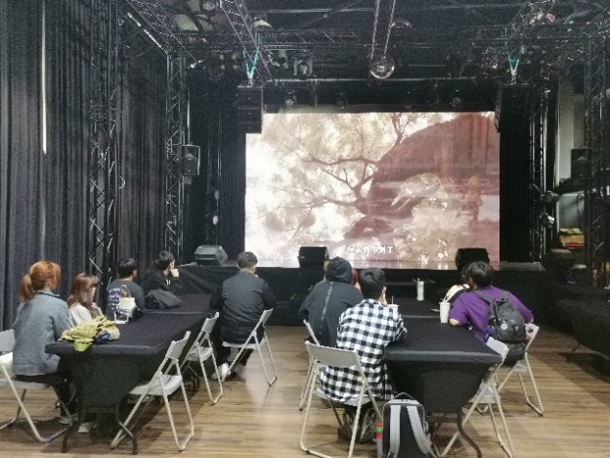  IMG_20250512_143636 | 郭雅萍老師帶學生們參觀當地的歷史影片。
 | 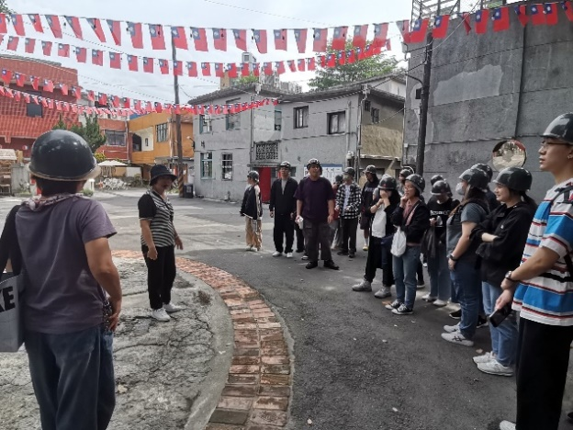  IMG_20250512_151015 | 當地解說員向同學們講解當年的實際狀況與後來的發展。
 | 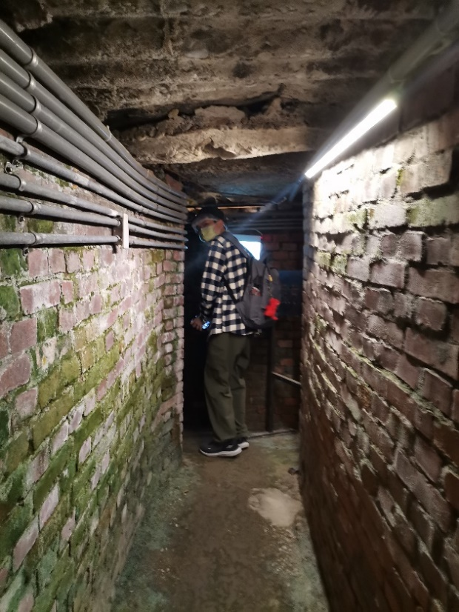  IMG_20250512_153253 | 帶領同學體驗當年的地下通道。
 | 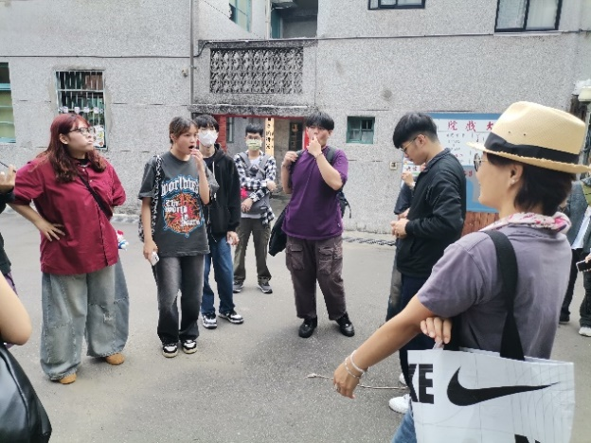  IMG_20250512_162623 | 郭雅萍老師與學生們集合討論舊區新生的案子應該要怎麼思考與操作。
備註：活動照片請附上原始照片一併回傳
附件檔案 | 附件檔案名稱  (請用英數檔名) | 附件名稱

